КОРОТКАЯ ПОДЪЯЗЫЧНАЯ СВЯЗКА. ЧТО ДЕЛАТЬ?

Многие родители спрашивают: «Что делать, если у моего ребенка короткая подъязычная уздечка? Подрезать ее или нет?».
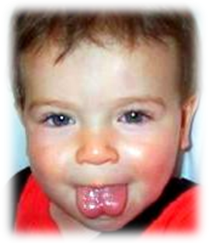Подъязычная уздечка – перепонка, которая находится под языком и соединяет язык с подъязычным пространством.

Как определить, достаточной ли длины подъязычная уздечка?

Действительно, у разных людей подъязычная связка (уздечка) может быть разной длины. Если ребенок может высунуть изо рта язык и при этом его кончик не раздваивается в форме двух полукруглых лепестков из-за того, что снизу его тянет подъязычная связка, если он может облизать блюдце, поцокать языком, то у него, скорее всего, не будет препятствий для постановки звуков, требующих подъема языка к небу.

У ребенка 5 лет уздечка в растянутом состоянии должна быть не менее 8 мм.

- в норме длина уздечки около 1,5 см (в положении: язычок поднят вверх);
- при попытке поднять язычок вверх, его кончик как бы раздваивается, образуя, так называемый «змеиный язычок»;
- просим ребенка приоткрыть ротик, улыбнуться, как будто для произнесения звука «Э». В этот момент просим малыша достать языком до альвеол (бугорочки на небе, за верхним зубами). В случае укороченной уздечки, ребенок сделать этого не сможет, при этом мы увидим, как натягивается подъязычная связка.
Однако, важно понимать, что трудности с подъемом языка возможны также и по другим причинам. Например, при гипертонусе, мышцы могут быть настолько спазмированы, что поднять язычок для малыша крайне затруднительно. В этом случае видно, что ребенок не справляется именно с мышцами. Язычок отклоняется в сторону, подергивается.
Короткая подъязычная связка (уздечка) — врожденный дефект, заключающийся в укорочении уздечки языка (подъязычной связки).

Чем это грозит?

Короткая подъязычная уздечка:
- может вызывать затруднение движений языка, т.к. не дает ему возможности высоко подниматься. В этом случае страдают так называемые "верхние звуки" , т.е. нарушается произношение таких звуков, как Ш, Ж, Ч, Щ, Р, Рь
- может приводить к смещению центра языка, его несимметричному развитию и малой подвижности, что препятствует формированию правильной артикуляционной позы некоторых звуков.
- может быть и причиной нарушения дикции. Дикция – это ясность, разборчивость произнесения в некоторых случаях, может провоцировать проблемы с формированием нижней челюсти, т.е. могут отклоняться зубы и оголяться шейки зубов.
Есть риск развития пародонтита и гингивита. Поэтому нужна консультация ортодонта.
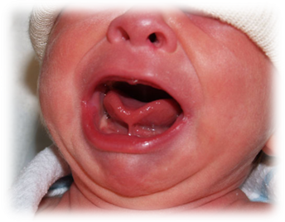

Что делать?

Здесь два пути:
- Оперативное вмешательство.
- Растяжение подъязычной уздечки.

Стоит ли подрезать уздечку?

В этом вопросе у каждого логопеда свое мнение.
В качестве минусов подрезания связки, высказываются следующие аргументы:
- травматичная ситуация для психики ребенка. Имеется в виду для ребенка достаточно сознательного возраста;
- сложности с «управлением» языком после операции подрезания.
Вплоть до того, что могут исчезнуть некоторые звуки, которые ребенку до этого удавались, ведь необходимо заново учиться владеть язычком.
Эти минусы условны и индивидуальны. Большинство детей все же вполне легко переносят трехсекундную операцию по подрезанию связки и в дальнейшем не имеют проблем со звуковкой.
В случае, если уздечка экстремально короткая, подрезать ее необходимо. Лучше сделать это в младенческом возрасте. Вероятность психотравмы в этом случае равна нулю, да и процесс заживления пройдет быстрее.
Если длина от 0,8 см, ее можно попробовать растянуть, выполняя специальные упражнения и элементы массажа.
Однако важно понимать, что процесс этот не быстрый, может потребоваться несколько месяцев и ребенок также будет не очень рад всем этим манипуляциям и занятиям.
Рекомендуем не ждать.
Начните растягивать уздечку уже сейчас. Существует комплекс упражнений на растягивание подъязычной уздечки. Быть может, что ваши усилия помогут избежать в дальнейшем операции по подрезанию подъязычной уздечки.
Многие упражнения можно начинать делать с самого раннего возраста.
Помните! Малыш не сможет сесть с Вами перед зеркалом и выполнять упражнения по Вашей инструкции.
Превратите все в игру. Тогда Ваш ребенок с пользой и с удовольствием проведет время.

Самым маленьким можно посоветовать такие упражнения:

«Оближи блюдце». Предложите ребенку, как котенку вылизать блюдце
Можно тянуться языком за ложечкой
«Дотянись языком до подбородка»
«Дотянись языком до носа»
«Качели» Открыть рот, кончиком языка потянуться сначала к носу, а потом к подбородку, затем опять к носу, а потом снова к подбородку.
Так качаются качели.
Выше дуба, выше ели
На качелях мы взлетели.
А скажите, вы б сумели Язычком «качать качели» ?
«Лошадка» Улыбнуться, открыть рот. Пощелкать кончиком языка, как цокают лошадки. Рот при этом открыт, язык должен быть широким. Следить, чтобы кончик языка не подворачивался внутрь, а нижняя челюсть оставалась неподвижной
Едем, едем на лошадке
По дорожке гладкой.
В гости нас звала соседка
Кушать пудинг сладкий.
Мы приехали к обеду,
А соседки дома нету.
Можно сесть на игрушечную лошадку (если она есть в доме), а можно – к маме на колени.

Детям постарше, наряду с предыдущими, можно давать такие упражнения:

«ВКУСНОЕ ВАРЕНЬЕ» Слегка приоткрыть рот, язык двигается по верхней губе сверху вниз, но не из стороны в сторону (как будто слизывает варенье). Нижняя челюсть должна быть неподвижна.

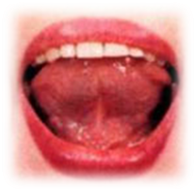"МАЛЯР" Предложите ребёнку языком, как ”кисточкой” , покрасить в ”доме” - ротике потолок. Для этого надо открыть рот и широким кончиком языка погладить нёбо, делая движения вперёд-назад (от зубов вглубь ротовой полости и обратно)

Красить комнаты пора.
Пригласили маляра.
Челюсть ниже опускаем,
Маляру мы помогаем

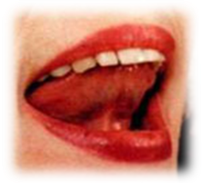«БАРАБАН» Покажите ребенку, как можно изобразить барабан, отбивая дробь с помощью языка. Для этого надо открыть рот, слегка улыбнуться и напряженным кончиком языка постучать по альвеолам (бугоркам за верхними резцами), многократно и отчетливо, на одном дыхании, произнося звуки «Д-Д-Д». Сначала стучать следует медленно, а затем увеличьте темп. Попросить ребенка повторить. Следите за тем, чтобы во время выполнения упражнения ребенок не закрывал рот. Посоревнуйтесь, чей барабан дольше стучит.

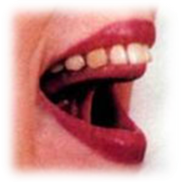
«ГРИБОК» Широко открыть рот, прижать широкий язык всей плоскостью к небу и присосать его. Удерживать язык в таком положении 5-10с. Язык будет напоминать шапку грибка, а растянутая подъязычная связка – его тоненькую ножку. Затем, «отклеить» язык и закрыть рот. Повторить упражнение 2-3 раза.

Помните! Упражнения необходимо выполнять систематически, постепенно увеличивая время их выполнения (количество повторений каждого упражнения), только тогда будет достигнут нужный эффект.

Чем раньше Вы начнете занятия с ребенком, тем быстрее достигнете нужного результата.

Чем старше ребёнок, тем сложнее растянуть подъязычную уздечку (целенаправленное растягивание подъязычной уздечки с применением логопедического массажа – процедура не приятная, довольно болезненная для ребёнка), растягивание наиболее успешно до 5-ти лет.

